**Консультация для воспитателей**

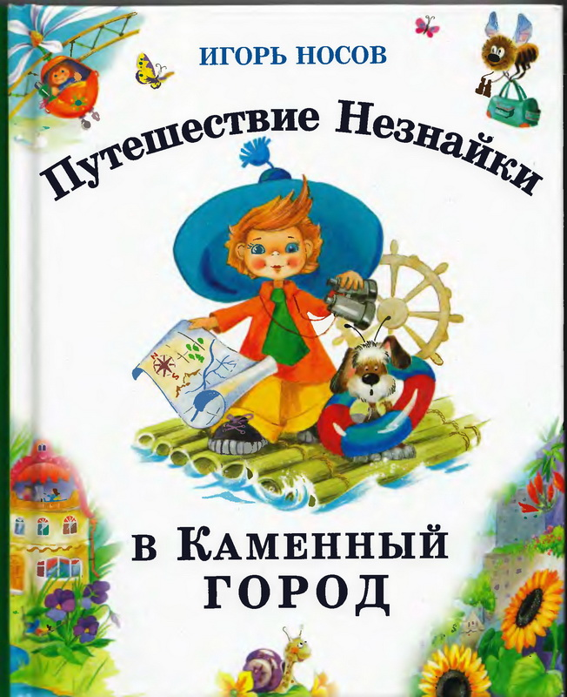

Учитель-логопед

I квалификационной категории

Капитонова С. Ф.

**Найди сюрприз!**

Посадите четыре игрушки в центре комнаты так, чтобы получился «крестик». В центр этого «крестика» встанет в игре ребенок (см. рисунок). Например. ребенок встанет в центр, а впереди у него будет мишка, сзади зайчик, справа машинка, слева поезд (можно использовать любые другие игрушки, которые есть у Вас дома).

Под одну из игрушек (или в одну из игрушек) спрячьте сюрприз. Это может быть красивая картинка или наклейка, записка с загадкой, пожелание или стишок, новая загадка,  интересная веточка, цифра, новая буква, набор бусинок, небольшой рисунок, который Вы нарисовали, интересное задание на  записочке, камушек или ракушка – всё, что угодно.

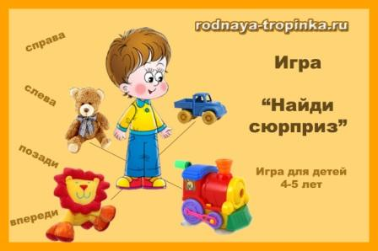

Пусть малыш встанет в центре комнаты и в центре получившегося «крестика». Вы стоите так же, как и он – т.е. если ребенок смотрит на окно, то и Вы смотрите на окно. Начинаем искать наш сюрприз. Некоторые дети, особенно мальчики, любят искать не сюрприз, а клад. Тогда ищем клад! Говорим путь к нашему кладу или сюрпризу: «Повернись вправо. А теперь повернись два раза влево. Еще раз  повернись два раза влево. А теперь три раза вправо. Ищи!» Дети любят в этой игре поворачиваться прыжками. Пусть прыгают на здоровье!

Если ребенок правильно выполнил команды, то в конце игры он смотрит на игрушку, которая спрятала сюрприз для него. И находит его! Если малыш неправильно выполнил Ваши команды, то он ищет сюрприз под игрушкой и …не находит. Значит, надо попробовать еще раз. Снова встаем лицом к окну и пробуем. И наконец находим! Ура!

Некоторые дети любят складывать полученные в игре сюрпризы в свою шкатулочку или коробочку. Некоторые – дарят мамам или друзьям. Но в любом случае сюрприз всегда приносит радость малышу! Даже если пришлось три раза его искать.

**Выложи узор.**

Попросите малыша догадаться, как узор вышила Красная Шапочка для своей бабушки на ее платочке (можно использовать любых любимых персонажей ребенка).

Возьмите два одинаковых квадратных листа бумаги. Это будет игровое поле для Вас, и для ребенка. И вырежете из цветного картона парные одинаковые фигуры – например, зеленый квадрат, синий квадрат, красный треугольник, желтый треугольник, зеленый круг, синий круг и т.д. Получится два набора одинаковых фигур. Один набор возьмите себе, а другой – ребенку. Мы будем выкладывать на игровом поле разные фигуры.

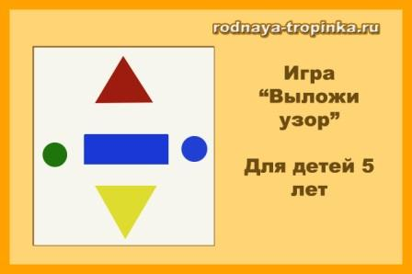

Перед тем, как играть покажите ребенку, как мы будем выкладывать фигурки на квадрате – платочке. Где верх, где низ, где право, где лево.

Поставьте перед собой большой лист картона или любую другую вещь, которая станет перегородкой. Перегородка нужна, чтобы ребенок не видел Ваш узор. Выложите узор на своем листочке. И после этого попросите малыша внимательно послушать Вас и сделать такой же узор. Примерный узор представлен на картинке: «Вверху – красный треугольник. Внизу – желтый треугольник. Справа – где у тебе правая ручка? – синий круг. Слева – зеленый круг. В середине – синий прямоугольник. Получилось? Давай посмотрим».

Уберите перегородку и сравните два платочка. Исправьте неточности, если они есть.

При более сложной игре ребенку нужно учесть расположение фигур. И тогда мы говорим, например, так: «Вверху – красный треугольник. Он смотрит уголком вверх, а стороной в серединку/в центр».

В дальнейшем, когда малыш освоит игру, можно сделать его водящим.

А можно сделать другой вариант  этой игры – более сложный, когда мы прямо не говорим, что за фигуру надо положить. А малыш сам выбирает ее из набора фигур: «Догадайся, что же вышила Красная Шапочка вверху – это не квадрат, не круг. Что это? Точно, треугольник. Не желтый, не красный, не синий, а какой? Как же ты угадал – зеленый! Значит, что будет вверху платочка? Да, зеленый треугольник!»

Если ребенку трудно сориентироваться, то помогите ему. Нарисуйте на его игровом поле – белом квадрате —  сверху красную линию, а снизу синюю. Справа нарисуйте ложку (правая рука держит ложку), а слева нарисуйте кусочек хлеба (левая рука держит хлеб). И когда диктуете – рассказываете, то помогайте подсказкой: «Вышила Красная Шапочка красный квадрат вверху. Где это? Да, там где красная линия. А справа она вышила зеленый треугольник. Покажи, где зеленый треугольник? Вот он! А где это справа – где ложка нарисована. Вот она! А где у тебя правая ручка? Значит, куда надо положить фигурку? Молодец! Красивый платочек получится!»

В такой игре нужно постоянно менять сюжет – то украшать флажками разной формы и разного цвета силуэт — кораблик (вместо квадрата), то расставлять разноцветные чашки разного размера на стол (право – лево, выше – ниже), то  помогать герою написать зашифрованное письмо (прямоугольник — фон будет обозначать конверт, на котором в определенном порядке выкладываются фигуры), то делать ковер-самолет для Старика Хоттабыча (выкладывать рисунки на прямоугольнике). Сюжет игры может быть любым и из любой любимой сказки малыша!

Для пятилетнего ребенка можно усложнить задание и по-другому – научить правильно называть углы: правый верхний угол, правый нижний угол, левый верхний угол, левый нижний угол. Тогда узор может получиться, например,  таким: «В правом верхнем углу – красный треугольник. И в левом нижнем углу – красный треугольник. В правом нижнем углу – желтый круг. И в левом верхнем углу – желтый круг. А в центре голубой ромб».

**Игра в магазин.**

Еще один вариант предыдущей игры – игра в магазин. Вы делаете парные карточки для игры (как показано на предыдущей картинке) с разным расположением фигур на квадрате — основе. Это наши «ковры» или «платочки» или «салфеточки», которые будут продаваться в магазине. Нам нужны два одинаковых набора — один у продавца, другой у покупателя.

Ребенок-покупатель выбирает из своего набора одну карточку – это «коврик» (полотенце, шарфик, салфеточка и т.д.), который он хочет купить в магазине. Малыш должен объяснить продавцу, какой ковер или салфеточку он хочет купить. Так объяснить, чтобы продавец дал ему именно этот предмет с именно таким узором. Для этого ему нужно очень точно описать свой «коврик»: что нарисовано в середине, что вверху, что внизу, что справа, что слева.

Малыш может сам выбрать «коврик» для покупки. А может быть, в другом варианте этой игры, его попросит помочь сказочный персонаж и даст ему картинку с изображением нужного ему «коврика».

**Найди  такую же картинку.**

Для изготовления игры потребуются наклейки (наборы одинаковых наклеек) и картон. Карточки делаются из картона в виде длинных прямоугольников, на которые наклеены наклейки в разном порядке: например, чайник – платье – мячик – девочка. На другой карточке: платье – уточка – мячик – девочка. На третьей: платье – чайник – мячик – девочка.  На четвертой: мячик — платье — девочка — чайник. И так далее. Делаются два одинаковых набора карточек для игры.

Задача – найти пару одинаковых картинок и объяснить, почему эти картинки — пара ( ребенок может объяснить так: «Здесь слева приклеено платье, справа от него чайник, еще правее мячик. А потом девочка. И на этой картинке точно так же»). Дети раньше 3 — 3,5 лет обычно не понимают смысла такой игры , ведь на всех картинках похожие игрушки. Они могут на любые картинки сказать, что они одинаковые. Примерно к 4 годам малыш уже может объяснить, чем отличаются картинки – расположением игрушек на них. К этому возрасту ребенок может и рассказать словами, в чем он видит отличия.

**Новоселье.**

Если у Вас есть набор картинок с изображением мебели, то можно поиграть  в эту игру  с картинками. Или можно поиграть с игрушками и кукольной комнатой, сделанной из большой коробки.

Есть три варианта игры:

*Вариант 1.* Более простой.

Рассказываем малышу историю о том, что у куклы (зайчонка, кенгуренка, бегемотика или другой игрушки) – новоселье. И ему нужно помочь расставить мебель. Договариваемся с ребенком, что где будет стоять (рядом с окном, слева от него, справа от него, перед столом, за креслом и т.д.). Рисуем план комнаты. А дальше заполняем ее мебелью по нарисованному плану (для малыша этого возраста достаточно 4-6 предметов, обозначенных на плане плюс обозначения окна и двери). Как только всё будет готово — празднуем новоселье  — приглашаем в гости игрушки, которые поздравят с новосельем, угостятся чаем со сладостями и подарят подарки нашему игрушечному герою..

*Вариант 2.*

Есть уже готовый план комнаты для нашей игрушки. Его нарисовал главный друг нашей игрушки Топтыжка (или кто-то другой из любимых игрушек малыша). И нам надо помочь «прочитать» этот план и расставить все предметы точно по плану комнаты. Если малыш ошибается, то игрушка ему говорит: «Нет, я так не хочу. Посмотри, я хотела здесь большой диван поставить, а не круглый стол. Стол тут неудобно размещать – как из-за него выходить будем?»

*Вариант 3. Перестановки.*

Наша игрушка решила сделать перестановку мебели в комнате, потому что купила новое пианино или новый шкаф или новый стол. И надо ей помочь – разместить на плане эти предметы, всё проверить — поместится ли здесь, удобно ли будет, а потом уже расставить мебель в комнате.

Внимание: чтобы понять план, ребенку сначала нужно определить, а где он сам находится в комнате, где окно, где дверь. И уже от этих ориентиров отталкиваться, выполняя задание. Вскоре он сам быстро поймет, как «читать» план, и сразу будет отыскивать на плане нужное место.

Если Вы будете проводить игру с детьми более старшего возраста, то тогда можно усложнить задание – пусть в нашей комнате будет до 10-11 предметов. А кукла может купить не один новый предмет мебели, а сразу два.